项目用的是spring boot 2.6.13，nacos用的版本是2.2.0，sentinel用的是1.8.6。用nacos的时候记得单机启动。在访问所有接口前记得先访问9000/login进行登录。

一共六个服务，有一个login塞在orderService里面

gateway01 网关

DeviceMonitoringService 设备监控服务

InventoryManagementService 库存管理服务

OrderService 订单服务

ProductionPlanningService 生产计划服务

QualityControlService 质量控制服务

六个服务都是单独的，没有父项目

如果未用网关访问，切记去8081/login拿token手动放在auth进行访问

调用关系：生产计划服务调用其他四个服务，调用原因请看生产计划服务接口设计

熔断设计：①因为生产计划服务会调用其他四个服务，所以其他四个服务进行了熔断设计，在其不能访问时会返回对应哪个服务不能访问的信息，有利于错误排查和避免用户多次无意义使用服务，也可以减轻排在后面服务的压力。②通过sentinel控制台对其增加限流规则

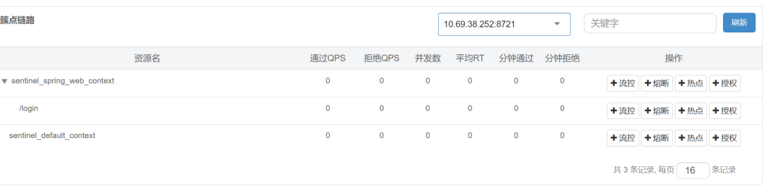

事物设计：只有调拨仓库的时候用到了事物，确保在被调仓库材料库存<被调量的时候回滚

服务监控：使用sentinel控制台进行监控，因为网关也配了，所以如果只使用网关，可以从网关那里可以看到所有访问的情况

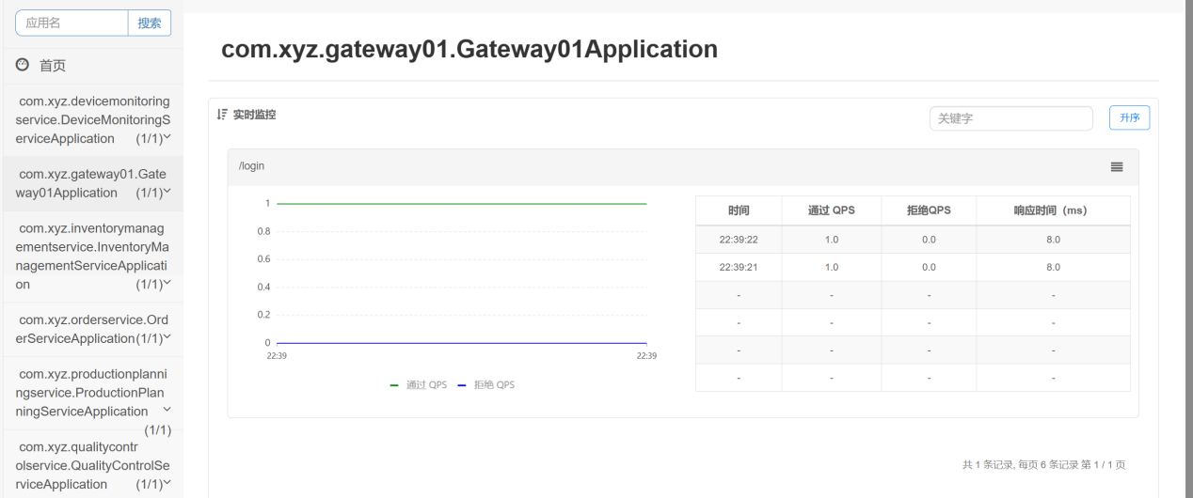

日志：nacos的logs文件夹里有日志，有部分信息，其余没了